ОПРОСНЫЙ ЛИСТ
для заказа оборудования: Ковш элеваторный

Предприятие заказчик: |  | Дата:
Адрес: |  | Ф.И.О. исполнителя
 |  | Должность:
Тел./Факс:
 |  | М.П. | Подпись

Объект:
Количество:

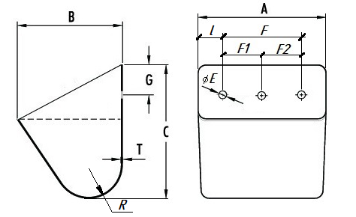

Размеры, мм |  |  |  |  |  |  |  |  |  | Град. | Кол-во, шт
B | C | T | G | l | A | F | F1 | F2 | E | R

Размеры в незаполненных ячейках будут выбраны на усмотрение изготовителя. При несоответствии данных из таблицы условному обозначению ковша, считать верными данные из таблицы.

